徐汇滨江人才公寓（龙南佳苑）介绍2017-05-05
一、徐汇滨江人才公寓（龙南佳苑）位于上海市徐汇区龙水南路336弄。是徐汇区区筹公租房项目。
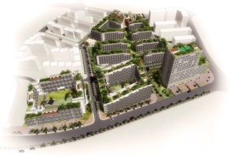
二、总用地面积：4.8万平方米
总建筑面积：14.5万平方米
商业配套率：15%
住宅总户数：2021户
一房：1281套
二房：320套
LOFT: 420套
机动车停车位：604辆
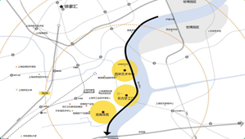
三、房型介绍
1、一房一厅位于1、2、3、4、6、7号楼，面积在48平方米左右
2、二房一厅位于2、3、4、6号楼，面积在58-64平方米左右
3、LOFT房型位于5号楼，面积在35平方米左右

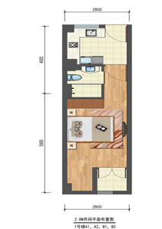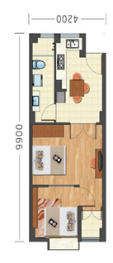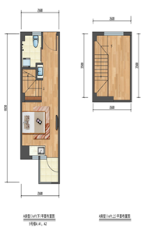
四、申请流程
